1.1 Actualitzar el sistema

sudo su
apt update
apt upgrade -y

(això no es obligatori però si necessari)

1.2 Instal·lar dependències necessàries

sudo apt install -y ca-certificates curl gnupg lsb-release

1.3 Afegir el repositori oficial de Docker

1. Crear una carpeta de claus:

install -m 0755 -d /etc/apt/keyrings

2. Afegir la clau GPC de Docker

curl -fsSL https://download.docker.com/linux/ubuntu/gpg | sudo gpg --dearmor -o /etc/apt/keyrings/docker.gpg

chmod a+r /etc/apt/keyrings/docker.gpg

3. Afegir el repositori:

echo \
"deb [arch=$(dpkg --print-architecture) signed-by=/etc/apt/keyrings/docker.gpg] https://download.docker.com/linux/ubuntu \
$(lsb_release -cs) stable" | sudo tee /etc/apt/sources.list.d/docker.list > /dev/null

1.4 Instal·lar Docker Engine i docker-compose

apt update

apt install -y docker-ce docker-ce-cli containerd.io docker-buildx-plugin docker- compose-plugin

1.5 Donar permisos al nostre usuari

sudo usermod -aG docker $USER

reboot

1.6 Comprovar que Docker funciona

docker run hello-world

2. Crear el projecte Python en Docker i crear l’estructura:

# Crear la carpeta del projecte i entrar-hi
mkdir projecte_api
cd projecte_api

# Crear la carpeta per al codi
mkdir app

# Crear fitxers buits
touch app/main.py app/requirements.txt Dockerfile docker-compose.yml .dockerignore

3. Codi de l’API en Python

3.1 Fitxer: app/main.py

from fastapi import FastAPI

app = FastAPI()

@app.get("/")
def hola():
return {"message": "EL TEU NOM I EL TEU COGNOM"}

3.2 Fitxer: app/requirements.txt

fastapi
uvicorn[standard]

3.3 Fitxer Dockerfile

FROM python:3.11-slim

WORKDIR /app

COPY app/requirements.txt .
RUN pip install --no-cache-dir -r requirements.txt

COPY app/ .

EXPOSE 8000

CMD ["uvicorn", "main:app", "--host", "0.0.0.0", "--port", "8000"]
3.4 Fitxer .dockerignore

__pycache__
.git
*.pyc
.env

6. docker-compose.yml
version: "3.9"

services:
api:
build: .
ports:
- "8000:8000"
volumes:
- ./app:/app

4. Iniciar docker

docker compose up --build

Un cop fet això ja tindríeu que poder accedir al localhost i al port que heu configurat i a de carregar la web.
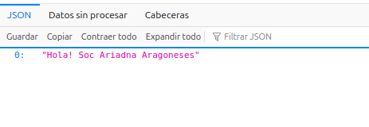

Fins aquí a estat fàcil veritat? Penseu que soc així de bona avui? Dons no, ho sento

Ara vull que investigueu una mica i creeu una API amb FastAPI per calcular la vostra edat tenint en compte la data d’avui, tot dins d’un contenidor Docker i, com sempre, sense fer servir la IA.

Entrega

1. Adjunta una captura de pantalla on es demostri la configuració inicial de la primera part de l'exercici. Aquesta captura ha d'incloure clarament el teu nom i cognoms
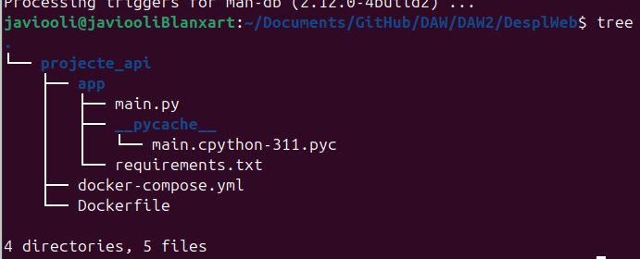

2. Proporciona el codi font complet que has desenvolupat per a l'exercici. A més, inclou una captura de pantalla de l'execució on es mostri la comprovació del seu funcionament amb almenys dues (2) dates diferents com a dades d'entrada.
